Boîtes de tirage rectangulaires avec rebord en polyamide.
Sols nettoyés à sec
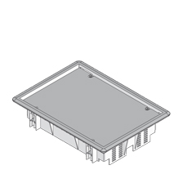
Le rebord et le couvercle sans sortie latérale doivent être fabriqués en polyamide PA6 gris ou noir.
Pour fixer le bord solidement, 4 griffes doivent être fournies dans la livraison.
Le bord doit avoir un rebord pour protéger le revêtement de sol.
Le couvercle doit avoir une plaque d'insertion en acier d’une épaisseur de 3 mm. La profondeur de pose pour le revêtement de sol doit être 8 mm.
Des remplissages en carton de 3 mm d'épaisseur sont disponibles.
La charge maximale de la boîte de tirage est de 2 kN.
Dimensions de boîtes de tirage en polyamide (à choisir) :
- taille extérieure 206 x 280 mm, polyamide gris
- taille extérieure 206 x 280 mm, polyamide noir
11/10/2018

